Palavras Chave - keywords: Cuatrecasas Arumí, Juan, 1899-1990 -- Jakob, Cristofredo, 1866-1956 -- Argentina. -- Historiography. -- Science ~ History. -- Psychiatry ~ history. -- Psychology ~ history. -- 19th-20th centuries Juan Manuel Fernández Agüero de Agüero section de fous cuadro de dementes Hospital Borda démence idiotisme aliénation mentale traitement moral Zeitgeist cérébrale folie ou manie anatomie pathologique : Ch. Jakob; J. Cuatrecasas; Ciência Argentina.

Animal ótico, o homem:
aportes de Christofredo Jakob incorporados à "biopsicosociologia"
de Juan Cuatrecasas na ciência argentina

Maristela Kurowski

Universidade Tuiuti do Paraná
Correspondéncia / Contact: Maristela.Kurowski[-at–]utp.br

Electroneurobiología vol. 14 (1), pp. 14-24, 2005;
URL http://electroneubio.secyt.gov.ar/Cuatrecasas-Jakob_Portugues.htm
____
Uma versão prévia do presente trabalho, Christofredo Jakob y Juan Cuatrecasas en la ciencia argentina, foi originalmente publicada na la Revista de historia de la psicología (Valencia) vol. 22 (3- 4), pp. 399-405 (2001). Copyright © 2005 del autor / by the author. Esta é uma investigação de acesso público; a cópia exata e redistribuição por qualquer meio estão permitidas com a condição de conversar esta nota e a referência completa quanto a sua publicação atual incluindo a URL original (ver acima). / This is an Open Access article: verbatim copying and redistribution of this article are permitted in all media for any purpose, provided this notice is preserved along with this article's full citation and original URL (above).

Acceso de red permanente: puede obtener un archivo .PDF (recomendado) para imprimir esta investigación, desde aquí o de / You can download a .PDF (recommended) file for printing, either from here or http://electroneubio.secyt.gov.ar/index2.html

ABSTRACT: Juan Cuatrecasas Arumí (1899-1990), Spanish physician exiled since 1937 to Argentina, is the author of an interesting psychobiological, anthropological, linguistic, biopsychosociological, and scientific work. To develop his optical-brain theory of man, Cuatrecasas took as his basis concepts and the research performed by Christfried Jakob. Jakob (1866-1956), a German-born neurologist who adopted the Argentinian nationality, was invited by the Government of the Argentine Republic and appointed director (1899) of the Laboratory of the Chair of Psychiatric Clinic in the University of Buenos Aires, which in a few years he turned into a well-known Research Institute in Latin America. Holder of a remarkable academic curriculum, Jakob inaugurated several chairs in different Argentine universities. His work is extensive, covering subjects from hydrographical, geological, mineralogical, petrographic, ecological, botanical, and paleontological field work; philosophy, cognition and consciousness studies; and, mainly, phylo- and ontogenetic, psychobiological, and anatomical medical research.

RESUMO: Juan Cuatrecasas Arumí (1899 – 1990), médico espanhol exilado desde 1937 na Argentina, é autor de uma interessante obra psicobiológica, antropológica, lingüística, biopsicosociológica e médica. Para desenvolver sua teoria do cérebro ótico do homem, baseou-se nos conceitos e investigações realizadas por Christofredo Jakob. Jakob (1866 – 1956), neurólogo alemão naturalizado argentino, foi convidado pelo governo superior da República Argentina e nomeado chefe (1899) do Laboratório na cátedra de Clínica Psiquiatra na Universidade de Buenos Aires, que em poucos anos o transforma em um Instituto de Investigação de destaque na América Latina. Possuidor de um respeitável curriculum acadêmico, foi fundador de várias cátedras nas universidades argentinas. Sua obra é ampla, tratando desde questões hidrográficas, geológicas, minerais, petrográficas, ecológicas, botânicas, e paleontológicas; filosofia e estudos das relações mente-cérebro, assim como e principalmente as relacionadas com as investigações filo e ontogenéticas, psicobiológicas e anatomoclínicas.

Introdução

No desenvolvimento das idéias da psicologia e psicobiologia espanhola do século XX, estamos estudando a figura interessante de Juan Cuatrecasas (Kurowski, 2000). O presente trabalho procura analisar uma das fontes que mais influenciaram a este autor na elaboração de sua teoria sobre o cérebro ótico do homem. Trata-se do neurólogo alemão Christofredo Jakob, grande responsável pelo desenvolvimento da neurologia na Argentina. Resumiremos aqui os dados fundamentais relativos a estes dois autores.

Juan Cuatrecasas

Juan Cuatrecasas Arumí (1899 – 1990) espanhol nascido em Camprodón – Girona, gradua-se em Medicina com premio extraordinário em 1922, e em Farmácia em 1923, na Universidade de Barcelona. Obteve o grau de doutor em Medicina pela Universidade de Madrid, defendendo a tesis doutoral La Unidade Metabólica (A Unidade Metabólica), com premio extraordinário em 1923. Pelos estudos e pela proximidade pessoal, Cuatrecasas é uma figura paralela a de Emilio Mira y López, de quem foi amigo desde os anos da Universidade. Na formação de Cuatrecasas, como na de Mira, deixaram profundas marcas as figuras de Augusto Pi y Suñer, fisiólogo da Escola de Fisiologia de Barcelona e os mestres deste último: Ramón Turro, biólogo, filósofo e cabeça desta escola, e José Letamendi, médico-filósofo e personalidade muito influente no seu tempo (Miralles, 1980). Tanto Turró como Mira y López, em seu momento, exerceram importante influencia na história da psicologia argentina: o primeiro por influenciar também alguns dos discípulos e seguidores de Jakob; o segundo especialmente na tradição normalista argentina, que durante todo o século vinte manteve aberto ativos canais de comunicação com a tradição jakobiana.
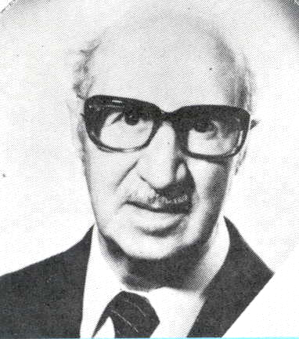
Juan Cuatrecasas iniciou nos anos vinte uma brilhante carreira profissional de médico, docente e investigador. Em 1924 foi fundador e diretor da “Revista Médica de Barcelona”, Professor Auxiliar, por concurso, de Patologia Médica na Faculdade de Barcelona e encarregado da Cátedra em 1925. Em 1930 obteve a cátedra de Patologia Geral na Universidade de Sevilha e em 1934 transfere-se para a Universidade de Barcelona. Desde 1933 foi presidente da Sociedade dos Médicos Hidrólogos de Barcelona, dirigindo a Estação Termal de Caldas de Montbuy. A guerra trouxe, entre outras conseqüências, seu hiato profissional na Espanha.
Com o exílio Cuatrecasas se translada à Argentina, onde reiniciou seus trabalhos como médico, professor e investigador. Esteve como professor de Investigações do Instituto de Psiquiatria da Universidade do Litoral, em Rosário (1937); foi professor titular de Fisiologia e Patologia Geral na Universidade de Cochabamba, Bolívia (1941). Nomeado professor na Universidade Nacional de La Plata (1956), ministrou cursos sobre Neurobiologia, Antropologia e Biologia Humana. Em 1969 passa a ser professor da Universidade Argentina John F. Kennedy, nomeado em 1972 Professor Emérito, e em 1980 diretor da Escola de Graduados desta Universidade, onde seguiu ensinando até o final de seus dias. Espanha lhe outorga ser membro numerário e honorário da Real Academia de Medicina de Barcelona (1980). A Escola de Graduados da Universidade Argentina John F. Kennedy o nomeia Diretor Emérito (1990). Nestes anos ocupa também cargos de destaque em várias sociedades científicas argentinas.
Juan Cuatrecasas foi um humanista, uma pessoa com um espírito atraído pelo conhecimento do homem, ao que dedicou numerosos trabalhos, artigos e livros. Sua obra científica demanda uma leitura humanistica e filosófica, enriquecida pelos seus extensos conhecimentos da evolução, neurologia, psicofisiología, antropologia, biopsicosociologia e medicina. Seus trabalhos oferecem reflexões originais sobre filogenia e ontogenia do cérebro, a inteligência e a linguagem.
De acordo com os pontos básicos da concepção do desenvolvimento do cérebro, que exibe a fundamental tendência da vida animal até a diversificação dos conteúdos e possibilidades operatórias do psiquismo mediante o desenvolvimento do neuroeixo e do crescente processo de cerebração, Cuatrecasas elaborou sua interessante teoria da concepção ótica do cérebro do homem.
A seu juízo, o cérebro humano, que possibilitou a aparição de um organismo capaz de utilizar a linguagem e possuir consciência responsável, viria dado um processo filogenético que gerou um cérebro capaz de processar os fenômenos óticos. Para traçar os sucessivos passos desta evolução, estuda a primeira dicotomização das funções cerebrais, dicotomização que separa os seres de psiquismo tátil dos seres de psiquismo olfato-ótico. Estes últimos terão seu comportamento fundado nos mecanismos do sistema sensório-visual, sistema que ele estuda a partir dos dados da anatomia comparada e da fisiopatologia clínica. Dentro deste pensamento evolutivo, justifica e elabora a hipótese de que através da evolução neurobiológica, a visão passa a ser “um mecanismo ressonador intracefálico” (Cuatrecasas, 1962). Entende este investigador que os estímulos que afetam este sistema são processados de modo que originam no sistema cerebral uns “ecos” ou representações conscientes, que fazem possível o desenvolvimento do conhecimento humano até o ponto de desencadear a reflexão, e conseqüentemente a linguagem, que são próprios do estilo psíquico do homem. Esse mecanismo permite também a capacidade de reviver imagens dinâmicas, de servir de aporte geométrico (ou espacializador) às idéias e de estabelecer sistemas de imagens intracerebrais, precisas e complicadas. Influência poderosamente na modelação das formas de vida da humanidade, geradoras de novas qualidades de vida.
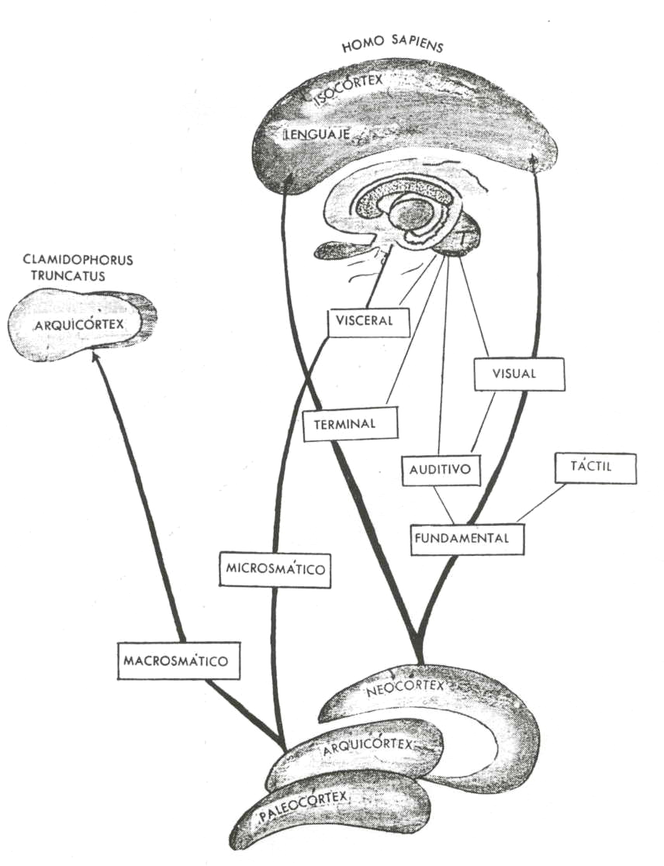

Em seu livro capital, El hombre, animal óptico, expõem que a estrutura funcional do sistema nervoso é o resultado de uma longa evolução até a formação das regiões neo-corticais que em todos os mamíferos se denominam regiões fundamentais, compreendendo as áreas visuais, auditivas e motoras. As diferenças de desenvolvimento e complexidade destas regiões nos distintos mamíferos são notáveis e se traduzem em um crescimento e enriquecimento de todas elas, e especialmente da região visual nos primatas e no homem. Precisamente aqui a corteza visual adquire seu máximo florescimento, aparecendo também o neo-cortex terminal, que compreende o cérebro frontal e parietal e cujas funções associativas desencadeiam as funções simbólicas, reforçando as formações óticas e a projeção das funções motrizes (Cuatrecasas, 1962).
Para desenvolver esta teoria sobre o cérebro ótico do homem, Cuatrecasas baseou-se nos estudos prévios de Christofredo Jakob a propósito da evolução cerebral dos mamíferos. Jakob sustenta que nesta evolução existem dois ramos que levam respectivamente ao predominante de um destes dois sistemas; o córtex olfatório e o visual. Classificação esta, realizada através dos conceitos e investigações neurofisiológicas e histológicas da bifurcação neurosensorial nos mamíferos. Cuatrecasas pontua que “este longo processo da evolução do psiquismo foi expresso em uma linguagem neuro-dinâmica por Christofredo Jakob, cuja interpretação histobiológica constitui uma sólida doutrina que se adianta aos recentes conhecimentos de detalhes sobre as funções nervosas” (Cuatrecasas, 1962).
Por tanto é essencial, para compreender Cuatrecasas, examinar com algum detalhe as informações interessantes sobre Christofredo Jakob que reunimos sobre suas idéias e sua vida.

Christofredo Jakob
Neurólogo alemão (Wërnitz-Ostheim, 1866 – Buenos Aires, 1956), obteve o título de médico em 1890, e no ano seguinte defende sua tese doutoral, Aortitis Syphilitica. Incorpora-se à Clínica Médica y Policlínica Universitária de Erlangen, passando a ser segundo assistente do mestre Adolfo von Strümpell em 1892 e em 1893 primeiro assistente. Publicou em München (1895) o Atlas do cérebro humano em estado normal e patológico com imagens microscópicas próprias e figuras coloridas moldadas em cartolina que, ao levantar-se sucessivamente, deixavam ver os níveis mais profundos do cérebro. Este Atlas foi rapidamente traduzido para o frances, italiano, ingles e japones.
Jakob emigrou à Argentina em busca de possibilidades de investigação independente. Precisamente aí iriam se encontrar Juan Cuatrecasas e Christofredo Jakob.
São numerosas as referências que encontramos relacionadas com o grandioso trabalho propulsado por Jakob na Argentina. De acordo com o historiador da ciência argentina José Babini, “A finais do século aparece a figura de Christofredo Jakob, fundador dos estudos neurobiológicos na Argentina” (Babini, 1966) ou também segundo as palavras de Leonardo Valle, a Jakob “lhe corresponde o indiscutível mérito de ter fundado e propulsar as investigações embriológicas na Argentina” (Orlando, 1966). Em 1899 Chr. Jakob foi convidado pelo Governo Superior da República Argentina e nomeado chefe do laboratório para a cátedra de Clínica Psiquiátrica da Universidade de Buenos Aires, por um período de tres anos. Ocorre que “a cabo de uns anos o que começou precariamente se transformará em um autêntico instituto de investigação, não superado por nenhum em Iberoamérica e por muitos poucos no mundo” (Orlando, 1966). Em 1901, seu contrato foi renovado e ampliado, passando a dirigir a investigação anatômica também na cátedra do Hospital San Roque, e foi diretor do Laboratório do Hospital de Alienadas da Capital Federal (1913 – 1945). A partir de 1913, também foi titular das cátedras de Biologia da Faculdade de Filosofia e Letras de Buenos Aires, de Biologia e Sistema Nervoso na Faculdade de Humanidades de la Plata, de Anatomia na Faculdade de Medicina da Capital, depois Anatomia e Fisiologia Patológica na universidade bonaerense e de Antropologia da Faculdade de Humanidades e Ciência da Educação da Universidade de la Plata. Nessa cátedra veio a suceder-lhe como professor titular, Juan Cuatrecasas em 1963.
A obra de Chr. Jakob é ampla, tratando de questões hidrográficas, geológicas, minerais, petrográficas, paleontológicas, ecológicas, botânicas, zoológicas, assim como filosóficas e, principalmente, as relacionadas com a neurobiologia, como os estudos das relações entre psiquismo e cérebro e as investigações filo- e ontogenéticas, psicobiológicas e anatomoclínicas.
Em 1910 apresenta os trabalhos A Filogenia do cérebro humano e Os cérebros fósseis da fauna argentina no Congresso Científico Internacional Americano, trabalhos estes concretizados, como premio ao seu labor, no Atlas do cérebro dos mamíferos da República Argentina, publicado em 1913 com dinheiro deste congresso oficial. Trata-se de estudos anatômicos, histológicos e biológicos comparados sobre a evolução dos hemisférios e da corteza cerebral, das séries animais típicas da fauna argentina, desde suas organizações imperfeitas nos animais inferiores, culminando no órgão supremo do homem. Está complementado com 48 laminas e 50 figuras no texto. Foi realizado em colaboração com Clemente Onelli, Diretor do Jardim Zoológico Municipal de Buenos Aires, de onde provinha o material investigado, material que continuou sendo provisionado à Jakob e seus sucessores até a privatização do zoológico em 1993.
O interesse de Jakob pela corteza cerebral, sua natureza, suas funções, metabolismos e campos de ação é evidente em toda sua obra. Ao definir o conceito e objetivo da psicologia, Jakob utilizou expressões em que se misturam idéias mais antiquadas - assim diz de “uma verdadeira ciência “da alma e do espírito”” (Jakob, 1910) – com idéias evolucionistas dentro da mais atual psicofisiologia, com base nos “estudos biológicos modernos” (Jakob, 1910). Segundo o autor, para que a psicologia se estruturasse e permanecesse como ciência, se teria que estudar principalmente a relação existente entre os fenômenos mentais e os mecanismos do cérebro que os produz através dos fundamentos anatômicos e biológicos. Afirmava que não só isto é plausível, senão que as dificuldades que pudessem existir deveriam ver-se tão somente como estímulos para a continuação destes estudos e descobrimentos.
Jakob expõem, em seus próprios trabalhos de investigação, meticulosamente elaborados e construídos, os métodos utilizados, comprovando assim a possibilidade da realização de estudos científicos com uma metodologia que se caracteriza com as seguintes notas: evolucionista ontopsicogenética, psicobiológica, psicológica, anatomoclínica e de patologia clínica, traços que a fazem bastante semelhante à psicologia de Ribot. Introduz também o método filopsicogenético “o qual relaciona os fatos proporcionados pela anatomia e histologia comparada do cérebro com a psicologia comparada” (Jakob, 1910). Seus trabalhos começam a ser realizados nos organismos simples que permitiram chegar a conclusões da filogenia cerebral humana.
Dando continuidade a suas avançadas interpretações e exaustivas buscas de saber, segue suas investigações e em 1912 publica Das Menschenhim onde analisa todas as organizações cinzas do encéfalo humano e particularmente as do tálamo e sistemas conexos. Publica também Vom Tierhim zum Menschenhim I. Teil: Tafelwerk nebst Einführung in die Geschichte der Himrinde (1911) que é a versão alemã do Atlas do cérebro dos mamíferos da República Argentina. Outros trabalhos, que se desprendem na leitura dos Atlas mencionados, são o do Cérebro Visceral, ou Mecanismos Centrais da emoção, escrito com os indiscutíveis dados científicos apresentados vinte e seis anos antes da teoria edificada por Papez, em 1937. Para conceber sua teoria Chr. Jakob se apoiou em seu “verdadeiro formidável arsenal de conhecimentos zoológicos, anatômico comparativos, embriológicos, de morfologia normal e patológica, postos todos ao serviço de uma sagaz e penetrante compreensão do acontecer morboso expressado na fenomenologia clínica” (Orlando, 1966).
Da obras de Chr. Jakob destaca, além das já citadas, principalmente a coleção nomeada Folia Neurobiológica Argentina, que como publicação periódica continua ativa na atualidade. A parte produzida pessoalmente por Jakob está composta por 3 Atlas de interesse científico com importante reprodução fotográfica e 5 tomos com textos e esquemas didaticamente elaborados sobre os fatos reais. Totalizam 1207 páginas, ilustradas com 482 laminas e 1555 figuras, que expõem seu pensamento e os argumentos teóricos referentes à organização do sistema nervoso dos animais e do homem. Esta coleção é a síntese de mais de 50 anos de trabalho dedicado ao estudo do sistema nervoso, mais de vinte mil cérebros foram estudados, a maioria dos animais do território argentino e do homem, tanto em situações normais como patológicas.
Enfim, como dado de maior atualidade recordamos que entre seus numerosos estudos, encontramos também um sobre a Seudoesclerosis Espática ou como conhecida mundialmente e infelizmente nos dias atuais, a Enfermidade de Jakob-Creutzfeldt.
Jakob sustem uma neurobiologia onde todas as reações são sensório-motoras: recusa tanto o politropismo e hiperpragmatismo da escola norteamericana como o poli-reflexismo da escola russa; acredita na probabilidade de que as funções corticais produzem rendimentos (Leistungen) neurovitais superiores com resultados individualizantes e livres; sustenta a correlação natural entre a energia cósmica e a energia criadora do psiquismo humano, de onde sua tradição deriva a identidade da causalidade eficiente de origen mental e extramental: enfoca a questão biopsíquica na forma filoontofisiogenética, como a produção de conteúdos mentais de origen perceptual resultante de uma maturação neuropsicodinâmica natural; e acredita também que os fatores endógenos germinativos latentes sejam a primeira causa do processo fisiogenético evolutivo (Jakob, 1941).
Christofredo Jakob elaborou uma doutrina concernente à evolução do psiquismo, cuja interpretação histo-biológica se adianta a sua época (Pons Tortella, 1991). Expõe que a formação do rinoencéfalo é impulsionada pelo olfato e que este chega em seu primeiro desenvolvimento nos invertebrados. Esta Teoria, sobre o córtex olfatório é desenvolvida através de um estudo realizado no “pichiciego” ou “ratoncito cascarudo” (Chlamidophorus truncatus), passando a ser o ponto de partida para os estudos e investigações realizadas por Cuatrecasas, referentes ao cérebro ótico do homem.

Conclusão
Esta breve análise demonstra, como pudemos observar, que a figura de Christofredo Jakob foi de fundamental importância para o desenvolvimento da ciência na Argentina, assim como para sua integração em sínteses filosóficas. Com uma formação rigorosa da escola alemã, acrescentada por sua dedicação, desenvolveu suas investigações nos mais variados âmbitos científicos e universitários. Destaca-se principalmente na área médica, através da biologia geral, anatomia patológica, e fisiopatologia e neurobiologia, onde inaugurou e foi o primeiro titular de tais cátedras, entre outras.
Na Argentina a obra de Jakob, que foi “o fundador de tudo o que se relaciona com os estudos, ensinos e investigações em torno da biologia do sistema nervoso” (Orlando, 1966), orientou, instruiu e influenciou seus alunos diretos, assim como nos anos posteriores, à cientistas e investigadores de grandes méritos como o próprio médico e psicobiólogo espanhol Juan Cuatrecasas.
Através dos importantes resultados de suas exaustivas investigações onto e filogenégicas, Cuatrecasas demonstra a grande transcendência do aparato visual dentro da evolução, formação e desenvolvimento do cérebro humano e suas formações simbólicas e psíquicas. De acordo com suas próprias palavras, o autor afirma: “Partimos da fecunda teoria de Chr. Jakob, sobre a dicotomização neuro-sensorial dos Mamíferos, baseada em seus importantes estudos histológicos e neurofisiológicos e especialmente em seus trabalhos muito originais sobre o córtex olfatório” (Cuatrecasas, 1962).

Referencias Bibliográficas

Babini, J. (1966). Proemio en Orlando, J. C., Christofredo Jakob: su vida y obra (1866 – 1966). Buenos Aires. MUNDI.
Cuatrecasas Arumí, J. (1962). El hombre, animal óptico. Buenos Aires. EUDEBA.
Cuatrecasas Arumí, J. (1981). Psicología de la Percepción Visual. Buenos Aires. Ediciones Tres Tiempos.
Jakob, C. (1910). El significado de la histoarquitectura comparada para la psicología moderna. Revista del Jardín Zoológico de Buenos Aires 23. 159
Jakob, C. (1917). Problemas actuales de psiquiatría general y sus relaciones con las ciencias sociales y jurídicas. Revista de Criminología, Psiquiatría y Medicina Legal. Año IV. 19. Enero/febrero. Buenos Aires.
Jakob, C. (1929). La heredo- y psicopatología como factores dramáticos en la obra de Ibsen. Revista de Criminología, Psiquiatría y Medicina Legal. Año XVI. 93. Mayo/junio. Bs. As.
Jakob, C. (1933). Los aspectos biológicos de la tipología humana. Revista de Criminología, Psiquiatría y medicina Legal. Año XX. 118. Julio/agosto. Buenos Aires.
Jakob, C. (1935). Sobre las bases orgánicas de la memoria. Revista de Criminología, Psiquiatría y Medicina Legal. Año XXII. 127. Enero/febrero. Buenos Aires.
Jakob, C. (1941). Fobia Neurobiológica Argentina – Tomo I- Neurobiología General. Buenos Aires. Aniceto Lopez.
Jakob, C. (1943). Fobia Neurobiológica Argentina – Tomo II – El Pichiciego (Chlamydophorus truncatus) – Estudios de un mamífero misterioso de la Argentina – 1ª parte. Buenos Aires. Instituto de Biología de la Facultad de Filosofía de Letras de Buenos Aires.
Jakob, C. (1943). Fobia Neurobiológica Argentina – Tomo III – El Lóbulo Frontal – Un estudio monográfico anatomoclínico sobre base neurobiológica. Buenos Aires. Aniceto López.
Jakob, C. (1945). Fobia Neurobiológica Argentina – Tomo IV – El Yacaré (Caiman Latirostris) y el Origen del Neocortex – Estudios Neurobiológicos y Folklóricos del reptil más grande de la Argentina. Buenos Aires. Aniceto López.
Jakob, C. (1946). Fobia Neurobiológica Argentina – Tomo V – Documenta Biofilosófica – Folleto I Biología y Filosofía A.- Aspectos de sus divergencias y concomitancias; B.- Ensayo de psicogenia orgánica. Buenos Aires. López & Etchegoyen, S. R. L.
Kurowski, M y Fernández Molina, M. N. (2000). Juan Cuatrecasas, Lector de la Obra de Ramón Llull. Comunicación presentada en el XIII Symposium de la Sociedad Española de Historia de la Psicología –Valencia.
Kurowski, M. (2001) La obra psicológica de Juan Cuatrecasas Arumí (1899 – 1990) – tesis doctoral. Colección de Tesis de la Universidad Complutense de Madrid – Ciencias Sociales – Facultad de Psicología – Madrid.
Miralles, J. L. (1980). Antecedentes de la Obra de E. Mira y López en la Fisiología Catalana del Siglo XIX. Revista de Historia de la Psicología. 1(1). 89-120.
Orlando, J. C. (1966). Christofredo Jakob: su vida y obra (1866 – 1966). Buenos Aires. MUNDI.
Pons Tortella, E. (1991). Lesiones de la vía Dento-Rubro-Olivar en la seudoesclerosis Espástica (Enfermedad de Jakob-Creutzfeldt). En Universidad Argentina John F. Kennedy. Vida, espíritu y pensamiento de Juan Cuatrecasas. (129-136). Buenos Aires. LEUKA.
------------------------------
Copyright © 2005 del autor / by the author. Esta es una investigación de acceso público; su copia exacta y redistribución por cualquier medio están permitidas bajo la condición de conservar esta noticia y la referencia completa a su publicación incluyendo la URL original (ver arriba). / This is an Open Access article: verbatim copying and redistribution of this article are permitted in all media for any purpose, provided this notice is preserved along with the article's full citation and original URL (above).


revista
Electroneurobiología
ISSN: 0328-0446

